หน่วยการเรียนรู้ที่ ๒ เอกลักษณ์ความเป็นไทย
แผนการจัดการเรียนรู้ที่ ๕ เรื่อง วันสำคัญทางศาสนาคริสต์
ส ๑๒๒______หน้าที่พลเมือง ๒ กลุ่มสาระการเรียนรู้สังคมศึกษา ศาสนา และวัฒนธรรม

ชั้นประถมศึกษาปีที่ ๒ เวลา ๑ ชั่วโมง


ผลการเรียนรู้

 เข้าร่วมกิจกรรมเกี่ยวกับชาติ ศาสนา และสถาบันพระมหากษัตริย์ (ข้อ ๔)

 ปฏิบัติตนเป็นผู้มีวินัยในตนเอง (ข้อ ๑๐)

สาระสำคัญ/ความคิดรวบยอด/หลักการ

ชาติ ศาสนา และสถาบันพระมหากษัตริย์ เป็นสถาบันหลักที่สำคัญของประเทศไทย
ในวันสำคัญของชาติ วันสำคัญของศาสนา และวันสำคัญของสถาบันพระมหากษัตริย์จะมีเหตุการณ์สำคัญเกิดขึ้น ดังนั้น ในวันสำคัญของชาติ ศาสนา และสถาบันพระมหากษัตริย์จึงมีการจัดกิจกรรมต่าง ๆ เพื่อเป็นการระลึกถึงเหตุการณ์สำคัญที่เกิดขึ้น พลเมืองดีควรเข้าร่วมกิจกรรมเพื่อเป็นการแสดงออกซึ่งความรักชาติ ศาสนา และสถาบันพระมหากษัตริย์ อีกทั้งเป็นการสืบทอดวัฒนธรรมประเพณีของไทยให้คงอยู่ตลอดไป


สาระการเรียนรู้

 การเข้าร่วมกิจกรรมวันสำคัญทางศาสนาคริสต์


สมรรถนะสำคัญของผู้เรียน
ฐาน

 ความสามารถในการคิด
- การคิดวิเคราะห์
- การคิดสังเคราะห์
- การคิดประเมินค่า
- การคิดอย่างมีวิจารณญาณ
- การคิดสร้างสรรค์
 ความสามารถในการใช้ทักษะชีวิต


คุณลักษณะอันพึงประสงค์และค่านิยม
ฐาน

คุณลักษณะอันพึงประสงค์ | ค่านิยมหลักของคนไทย
- รักชาติ ศาสน์ กษัตริย์    - ซื่อสัตย์สุจริต  - มีวินัย  - ใฝ่เรียนรู้  - อยู่อย่างพอเพียง  - มุ่งมั่นในการทำงาน  - รักความเป็นไทย    - มีจิตสาธารณะ | - มีความรักชาติ ศาสนา พระมหากษัตริย์    - ซื่อสัตย์ เสียสละ อดทน  - กตัญญูต่อพ่อแม่ ผู้ปกครอง ครูบาอาจารย์  - ใฝ่หาความรู้ หมั่นศึกษาเล่าเรียน ทั้งทางตรง  และทางอ้อม  - รักษาวัฒนธรรมประเพณีไทยอันงดงาม    - มีศีลธรรม รักษาความสัตย์ หวังดีต่อผู้อื่น  เผื่อแผ่และแบ่งปัน  - เข้าใจ เรียนรู้การเป็นประชาธิปไตย อันมีพระมหากษัตริย์ทรงเป็นประมุข ที่ถูกต้อง  - มีระเบียบวินัย เคารพกฎหมาย ผู้น้อยรู้จัก  การเคารพผู้ใหญ่  - มีสติรู้ตัว รู้คิด รู้ทำ รู้ปฏิบัติ ตามพระราชดำรัสของพระบาทสมเด็จพระเจ้าอยู่หัว  - รู้จักดำรงตนอยู่โดยใช้หลักปรัชญาของเศรษฐกิจพอเพียง  - มีความเข้มแข็งทั้งร่างกายและจิตใจ ไม่ยอมแพ้  ต่ออำนาจฝ่ายต่ำหรือกิเลส มีความละอาย  เกรงกลัวต่อบาปตามหลักของศาสนา  - คำนึงถึงผลประโยชน์ของส่วนรวมและของชาติมากกว่าผลประโยชน์ของตนเอง

ภาระงาน/ชิ้นงาน
ฐาน

(-)
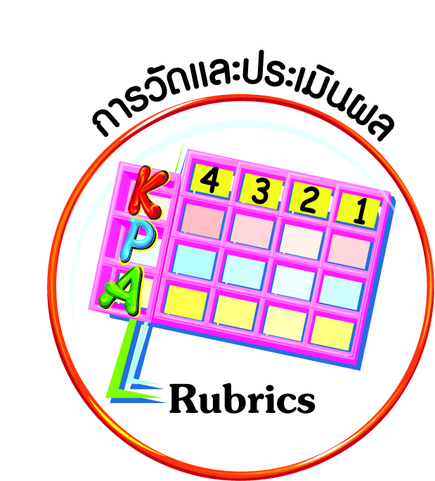
การวัดและประเมินผล
ฐาน

- แบบประเมินพฤติกรรมรายบุคคล
- การประเมินผลตามสภาพจริง (Rubrics)
- เกณฑ์การให้คะแนน (ระดับคะแนน-ระดับคุณภาพ)


การจัดกิจกรรมการเรียนรู้
ฐาน

๑. ให้นักเรียนฟังและร่วมกันร้องเพลง Jingle Bells แล้วสนทนาเกี่ยวกับเทศกาลที่เกี่ยวข้อง กับเพลงนี้
Jingle Bells
James Lord Pierpont
Dashing through the snow
In a one-horse open sleigh
O’er the fields we go
Laughing all the way
Bells on bobtail ring
Making spirits bright
What fun it is to ride and sing
A sleighing song tonight!
Jingle bells, jingle bells,
Jingle all the way.
Oh! What fun it is to ride
In a one-horse open sleigh.
Jingle bells, jingle bells,
Jingle all the way;
Oh! What fun it is to ride
In a one-horse open sleigh.
A day or two ago
I thought I’d take a ride
And soon, Miss Fanny Bright
Was seated by my side,
The horse was lean and lank
Misfortune seemed his lot
He got into a drifted bank
And then we got upsot.
A day or two ago,
The story I must tell
I went out on the snow,
And on my back I fell;
A gent was riding by
In a one-horse open sleigh,
He laughed as there I sprawling lie,
But quickly drove away.
Now the ground is white
Go it while you’re young,
Take the girls tonight
And sing this sleighing song;
Just get a bobtailed bay
Two forty as his speed
Hitch him to an open sleigh
And crack! You’ll take the lead.

๒. ครูให้นักเรียนดูภาพพระเยซู และเทศกาลต่าง ๆ ของศาสนาคริสต์ สนทนาเกี่ยวกับ
วันสำคัญทางศาสนาคริสต์
๓. นักเรียนศึกษาความรู้เรื่อง วันสำคัญทางศาสนาคริสต์ และกิจกรรมที่ปฏิบัติในวันสำคัญของศาสนาคริสต์
จากนั้นครูและนักเรียนร่วมกันสนทนาและสรุปถึงความสำคัญของศาสนาคริสต์ และกิจกรรมที่ปฏิบัติในวันสำคัญ ดังนี้
สรุป วันอาทิตย์ของทุกสัปดาห์ เป็นวันสำคัญทางศาสนาคริสต์ ชาวคริสต์ทุกคนจะปฏิบัติศาสนกิจที่โบสถ์ โดยจะไปร่วมพิธีมิสซาพระเยซูเจ้า และรับการไถ่บาปจากพระองค์ มีการภาวนาและสรรเสริญพระเจ้า ฟังเทศน์ ทำบุญ รับศีลรับพร
วันคริสต์มาส ตรงกับวันที่ ๒๕ ธันวาคมของทุกปี และเป็นวันคล้ายวันประสูติของพระเยซู ผู้คนจะประดับบ้านเรือนด้วยต้นคริสต์มาส มีการเฉลิมฉลอง มอบบัตรอวยพรและของขวัญให้แก่กัน
๔. นักเรียนดูตัวอย่างการทำบัตรอวยพรวันคริสต์มาส แล้วให้นักเรียนจัดทำบัตรอวยพร
วันคริสต์มาสอย่างง่าย ๆ พร้อมทั้งตกแต่งภาพให้สวยงาม
๕. นักเรียนทำแบบบันทึกการเข้าร่วมกิจกรรมเกี่ยวกับชาติ ศาสนา และสถาบันพระมหากษัตริย์ตลอดทั้งปี โดยครูตรวจสอบทุกเดือน และสุ่มนักเรียนออกมาเล่าประสบการณ์
การเข้าร่วมกิจกรรมทุกเดือน
(ตัวอย่าง) แบบบันทึกการเข้าร่วมกิจกรรมวันสำคัญ ปีการศึกษา..............
วัน เดือน ปี
วันสำคัญ
กิจกรรมที่ปฏิบัติ
ลายมือชื่อผู้รับรอง


การจัดบรรยากาศเชิงบวก
ฐาน

ให้นักเรียนมีโอกาสได้เห็นแบบอย่างที่ดี ได้เรียนรู้การประพฤติปฏิบัติที่ถูกต้องดีงาม ร่วมกันแสดงความคิด ความรู้สึก แลกเปลี่ยนประสบการณ์เพื่อขยายการเรียนรู้ สามารถศึกษาจากสื่อและแหล่งเรียนรู้ที่หลากหลาย ครูเป็นผู้แนะนำแนวทางที่ถูกต้อง


สื่อการเรียนรู้และแหล่งการเรียนรู้
ฐาน

- เพลง Jingle Bells
- ภาพพระเยซู และเทศกาลต่าง ๆ ของศาสนาคริสต์
๓. บัตรอวยพร


ข้อเสนอแนะของผู้บริหารสถานศึกษา

______________________________________________________________________________
______________________________________________________________________________
______________________________________________________________________________
______________________________________________________________________________
______________________________________________________________________________
______________________________________________________________________________
______________________________________________________________________________
______________________________________________________________________________
______________________________________________________________________________
______________________________________________________________________________
______________________________________________________________________________
______________________________________________________________________________
______________________________________________________________________________
______________________________________________________________________________
______________________________________________________________________________
______________________________________________________________________________
______________________________________________________________________________
______________________________________________________________________________
______________________________________________________________________________
______________________________________________________________________________
______________________________________________________________________________
______________________________________________________________________________
______________________________________________________________________________
______________________________________________________________________________

ลงชื่อ_________________________ (ผู้บริหารสถานศึกษา)
(_________________________)
________/________/________
บันทึกหลังการสอน

ผลการจัดการเรียนการสอน
]
______________________________________________________________________________
______________________________________________________________________________
______________________________________________________________________________
______________________________________________________________________________
______________________________________________________________________________
______________________________________________________________________________

ปัญหา / อุปสรรค
]

______________________________________________________________________________
______________________________________________________________________________
______________________________________________________________________________
______________________________________________________________________________
______________________________________________________________________________
______________________________________________________________________________

แนวทางแก้ไข
]

______________________________________________________________________________
______________________________________________________________________________
______________________________________________________________________________
______________________________________________________________________________
______________________________________________________________________________
______________________________________________________________________________

ลงชื่อ_____________________________ (ผู้บันทึก)
(____________________________)
_________/__________/________

